**II. Hagyományos borünnepek**

***Mihez van kedve?***

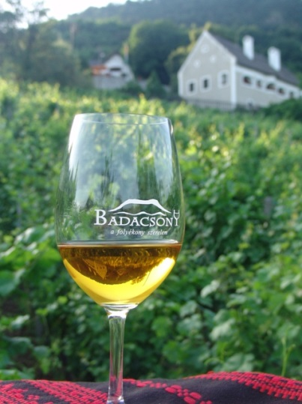

*- ha meg szeretné tudni, hogy Szegedi Róza (Kisfaludy mellett) mit szeretett a legjobban:*

**Róza napi szüretnyitó**

2013. szeptember 4-5., Badacsony

[www.szegedyrozahaz.hu](http://www.szegedyrozahaz.hu)

*- ha részt szeretne venni az ország egyik leghosszabb (ha nem a leghosszabb) szüreti felvonulásán:*

**Badacsonyi Szüret**

2013. szeptember 6-8., Badacsony   
[www.badacsonyiprogramok.hu](http://www.badacsonyiprogramok.hu)

*- ha a jó bor mellé még egy tál halászlevet is szeretne elfogyasztani:*

**Györöki Szüret, XI. Halászléfőző Fesztivál**

2013. szeptember 7., Balatongyörök

[www.balatongyorok.hu](http://www.balatongyorok.hu)

*- ha meg szeretné hallgatni, hogy milyen az, amikor asszonykórus kíséri a szüreti felvonulást:*

**Szüreti Napok**

2013. szeptember 7-8., Tihany

[www.tihany.hu](http://www.tihany.hu)

*- ha egy kényeztető fürdőzés után a hegy levét is megkóstolná:*

**Szüreti szőlőkapkodó**

2013. szeptember 14., Zalakaros

[www.zalakaros.hu](http://www.zalakaros.hu)

*- ha a szüreti felvonulás után pihenésképen kisvonatra szállna:*

**Szüreti Felvonulás**

2013. szeptember 14., Balatonfenyves

[www.balatonfenyvesen.hu](http://www.balatonfenyvesen.hu)

*- ha még nem préselt bálványos regős présen, itt a helye:*

**Gyenesdiási Szüreti Vígasságok**

2013. szeptember 14., Gyenesdiás

[www.gyenesdias.info.hu](http://www.gyenesdias.info.hu)

*- ha a szüret csak apropó egy jó kis kirándulásra:*

**Szüreti túra**

2013. szeptember 21., Várvölgy

[www.bfnp.hu](http://www.bfnp.hu)

*- ha egy a törökök által soha be nem vett vár falai alatt pogácsával szeretné lekísérni a zamatos helyi borokat:*

**Szüreti vigadalom**

2013. szeptember 28., Szigliget

[www.szigliget.hu](http://www.szigliget.hu)